**课程项目开题报告**

题目：掌上综测

成员：

戴飞扬 2021302111450

罗思雨 2021302111346

谭芮 2021302111467

## 一、选题动机

由于学校每年综合测评的计算量很大，而且由每个学生自己填表，再交给班委进行核对计算，之后再由辅导员进行检查，如果填表失误还需要重新打印填写。

整个过程十分繁琐，往往浪费了很多的时间和人力，更甚者还会出现一些问题，如统计失误，人为计算失误。

另外作为奖学金评定的依据，学生综合测评分，是否能够及时准确公平的算出来，意义重大。

所以急需一个计算简便，容易操作的系统，来代替人为的手工计算提高计算效率使整个过程更加公平公开。

## 二、软件功能

**2-1总述**

该项目作为计算学生综合测评评分系统以及根据学生成绩单为学生计算待修学分系统，完成对在校学生考试成绩、证书加分以及学生基本信息的收集、处理、总成绩排名以及奖学金评定。

**2-2软件功能说明**

**2-2-1用例图**

本系统的主要用户有：学生，辅导员，超级管理员；他们的用例图分别有：

学生：提交证书、在线填写综测表并提交、信息查询；

辅导员：录入学生信息、查询处理结果、学生信息管理、证书确认；

超级管理员：增删改查学生和辅导员信息，维护学生和辅导员对应关系，维 护每个认证项的设置。

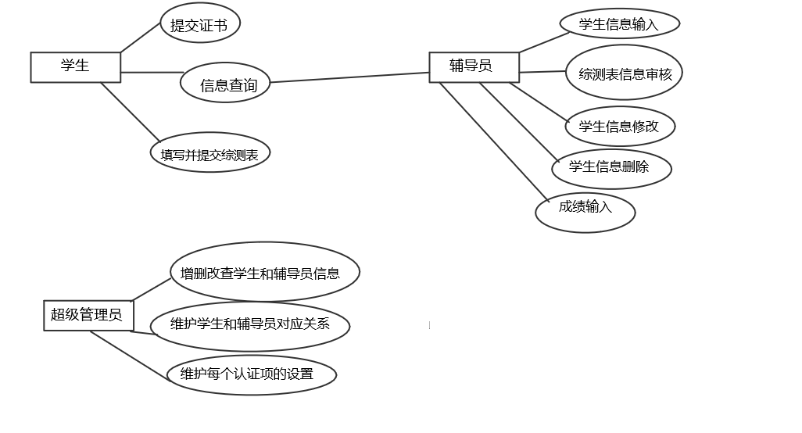

用例图

用例图说明：

1. 学生相关功能：
2. 提交证书

学生可以通过系统提交自己相关证书信息，以便辅导员最终审核。

1. 信息查询

学生可以登录系统进行相关信息的查询，比如待修学分、综测表审核状态等。

1. 填写并提交综测表

学生基本素质评分F1栏填写各项分数后，系统可自动计算总分；课程学习成绩评分F2栏，必修课、限选课B1项分数根据辅导员上传的成绩单自动导入相应课程及分数，任选课、辅修课B2项分数根据辅导员上传的成绩单，学生自主选择相应课程及分数填入；F3项由学生自主填入并选择相应已提交证书作为凭证。

1. 辅导员相关功能：
2. 学生信息输入

辅导员输入每个学生的基本信息，包括本届学生的培养方案等。

1. 学生信息修改

辅导员可以修改学生的基本信息。

1. 学生信息删除

辅导员可以删除过期和错误信息。

1. 信息查询

辅导员可以查询学生的相关信息。

1. 成绩输入

辅导员可以根据学生的成绩单导入学生的各科成绩。

1. 综测表信息审核

辅导员审核学生提交的综测表并选择通过或者退回至学生重新填写。例如辅导员要对学生提交的证书进行确认，查看是否真实有效。

1. 超级管理员相关功能：

在本系统中，管理员是拥有绝对权限的人员，用于维护管理整个系统的稳定性和安全可靠性，确保系统不出现不符合当前法律规定的内容。

1. 增删改查学生和辅导员信息
2. 维护学生和辅导员对应关系
3. 维护每个认证项的设置

整体数据的计算与排序等计算功能。

## 三、技术路线和难点

1、技术路线

采用B/S结构设计，后端主要以c#为主，前端采用html，css和js完成，数据库相关用MySQL完成。

2、数据库

存放所有的账号信息、学生个人成绩单，学生个人综测表及其相关信息，每一年级的培养方案，个人账号的收发消息及其通知，及其增删改查功能。

3、文件的处理

包括从成绩单（pdf或excel格式）中读取成绩信息，从培养方案（word格式）中读取信息，导出完整的综测表等。

4、预填写功能

根据不同灵活的规则，预填写：综测F2的选修分数，奖学金的名单等。

5、权限管理

不同的用户（学生，辅导员，超级管理员）拥有不同的权限，其中包括权限的授权与收回功能。

## 四、成员分工

后端:

辅导员类、综测表类：谭芮

学生类、成绩单类：戴飞扬

消息类、超级管理员类：罗思雨

前端：三人共同完成